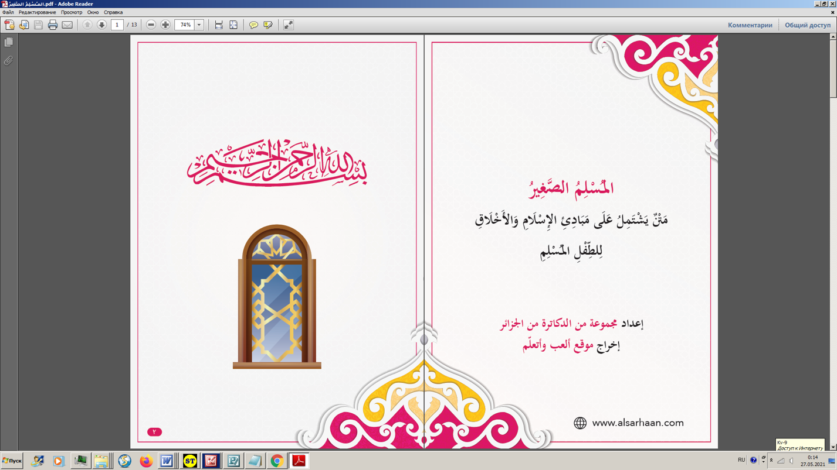 - 1 -
Маленький мусульманин

Основа Ісламу і доброї вдачі
для маленького мусульманина

Підготовлено групою докторів шаріатських знань з Алжиру
Видання - сайт «Грай і навчайся»

www.alsarhaan.com

- 2 –
З ім'ям Аллага, Милостивого, Милосердного!

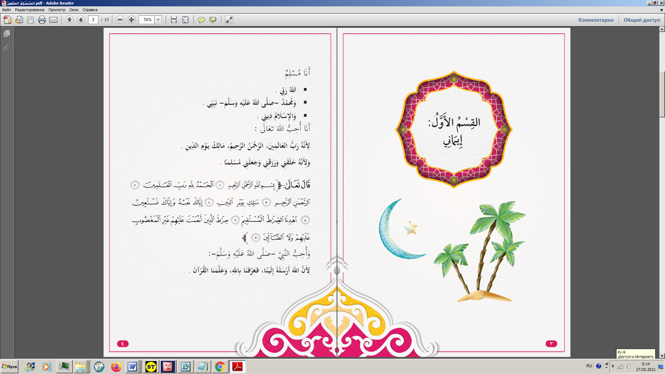

- 3 –
Частина перша:

Моя віра.

- 4 –

Я мусульманин.
Аллаг – мій Господь.
Мухаммад (нехай благословить його Аллаг і вітає) – мій пророк.
Іслам – моя релігія.
Я люблю Аллага Всевишнього
за те, що Він – Господь світів, Милостивий, Милосердний,
Цар Дня Відплати,
і тому, що Він створив мене, наділив мене долею і зробив мене мусульманином.

Аллаг Всевишній каже:
1. З ім'ям Аллага Милостивого, Милосердного!
2. (Вся) хвала – (лише одному) Аллагу, Господу світів [всіх творінь],
3. Милостивому (до всіх творінь у цьому світі), (і) Милосердному (тільки до віруючих у День Відплати),
4. (Єдиному) Царю [Правителю] Дня Відплати!
5. (Тільки) Тобі ми поклоняємось і (лише) до Тебе звертаємося за допомогою (у тому, що можеш зробити тільки Ти)!
6. Веди (Ти) нас Прямим Шляхом,
7. Шляхом тих, яких Ти обдарував благом, (а) не (шляхом) тих, які під (Твоїм) гнівом, і не (шляхом) тих,які заблукали.

І я люблю Пророка (нехай благословить його Аллаг і вітає)
за те, що Аллаг направив його до нас, і він дав нам знання про Аллага та навчив нас Корану.

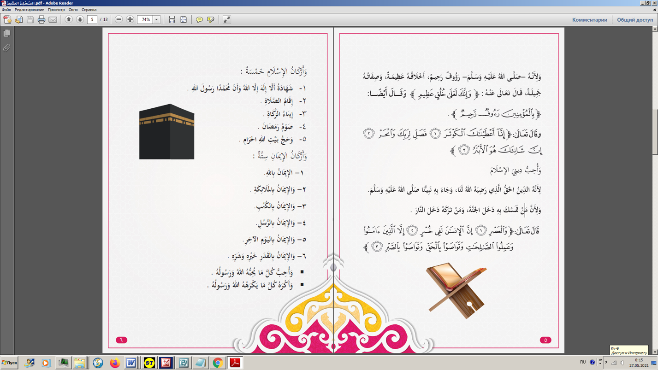

- 5 -
І також за те, що пророк Мухаммад (нехай благословить його Аллаг і вітає) – Співчутливий і Милосердний, Володар великої вдачі та шляхетних якостей.
Аллаг Всевишній каже:
«і, воістину, ти, однозначно, маєш велику вдачу».

І також Аллаг Всевишній каже:
«(і) до віруючих він – милосердний».

Аллаг Всевишній каже:
1. Воістину, ми дарували тобі (о Пророк) (райську річку) аль-Каусар!
2. То молись Господу твоєму і (заради Нього) заколюй (жертовних тварин)!
3. Воістину, ненависник твій (о Пророк) – він (сам) куций [урізаний] [позбавлений блага як у цьому світі, так і у Вічному].

І я люблю свою релігію Іслам, тому що це є істинна віра, яку Аллаг нам бажає і якою Він задоволений,
і з цією вірою прийшов до нас наш Пророк (нехай благословить його Аллаг і вітає)
І той, хто дотримуватиметься цієї віри, той увійде до Раю, а хто залишить цю віру, той увійде до Пекла.
Аллаг Всевишній каже:
1. (Я, Аллаг) клянуся часом,
2. (що) воістину, людина неодмінно (виявиться) у (найбільшому) збитку (як у цьому світі, так і у Вічному житті [в Пеклі]),
3. Крім тих, хто повірив (в Аллага), і вчиняли праведні діяння [виконували Його накази і залишали те, що Він заборонив], і заповідали один одному істину [спонукали дотримуватися істини та коритися Аллагу], і заповідали один одному терпіння!

- 6 –

Стовпів Ісламу – п'ять:

1. Свідоцтво «немає бога (гідного поклоніння), окрім Аллага та Мухаммад – посланець Аллага»
2. Здійснення молитви
3. Виплата обов'язкової милостині – закят.
4. Піст у місяць Рамадан
5. Здійснення хаджу до Забороненої мечеті (Дому Аллага[Кааба])

Стовпів Віри – шість:

1. Віра в Аллага
2. Віра в ангелів
3. Віра в писання
4. Віра в посланців
5. Віра в Останній День
6. Віра в приречення - в те, що все добре і погане відбувається за приреченням Аллага.

Я люблю все, що любить Аллаг та Його посланець
І я не люблю все, що не любить Аллаг та Його посланець.

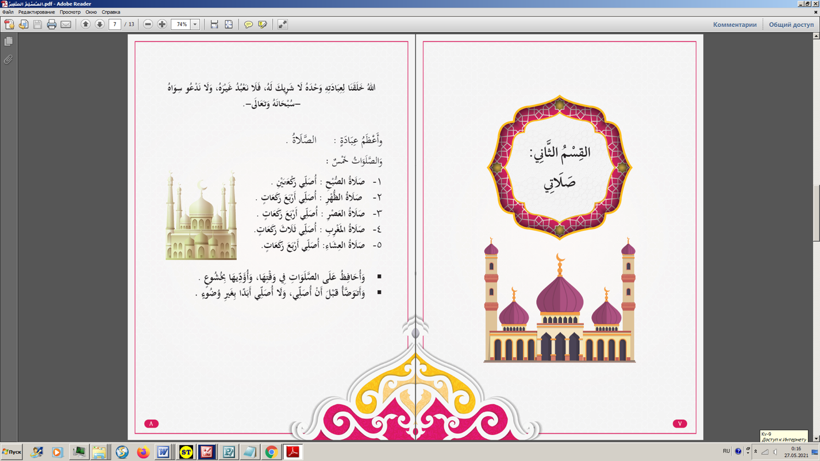

- 7 -
Частина друга:
Моя молитва

- 8 -
Аллаг Всевишній створив нас для того, щоб ми поклонялися тільки Йому одному, і не приєднували до Нього співтоваришів, тому ми не поклоняємося нікому, окрім Нього, і не звертаємося з благаннями до когось іншого, окрім Аллага, Преславен Він і Піднесений.

І молитва є найбільшим поклонінням.
Щоденних обов'язкових молитов – п'ять:

1. Ранкова молитва (фаджр), яку я здійснюю у 2 ракаати.
2. Післяполуденна молитва (зухр), яку я здійснюю в 4 ракаати.
3. Надвечірня молитва (аср), яку я здійснюю в 4 ракаати.
4. Вечірня молитва (магриб), яку я здійснюю в 3 ракаати.
5. Нічна молитва (іша), яку я здійснюю в 4 ракаати.

Я намагаюся виконувати всі обов'язкові молитви у встановлений час, і виконувати їх зі смиренністю.
Перед тим, як здійснити молитву, я здійснюю обмивання, і ніколи не здійснюю молитву без обмивання.
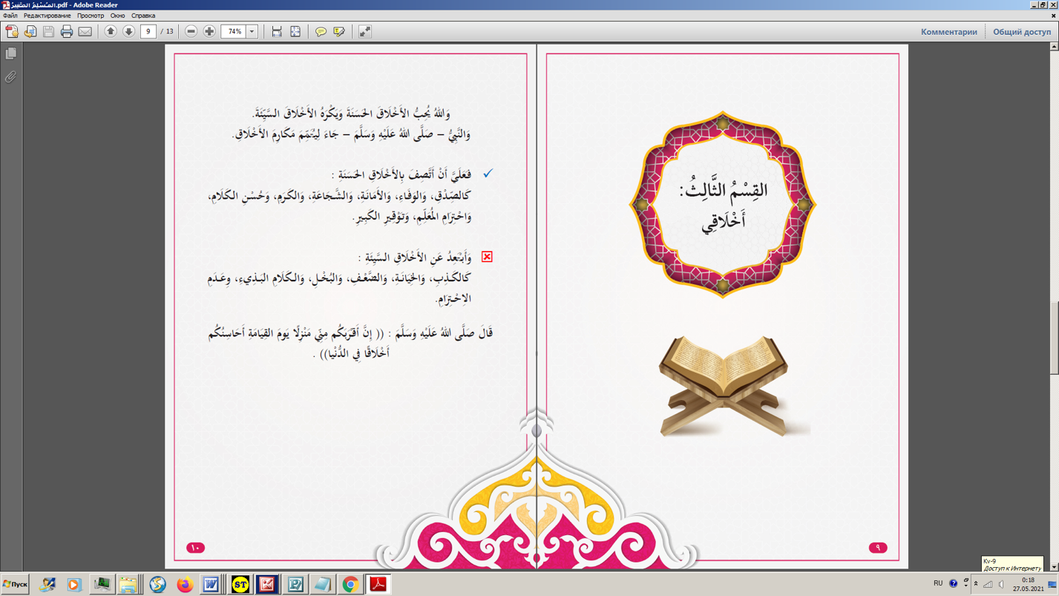

- 9 -
Частина третя:
Моя вдача

- 10 -
Аллаг любить добру вдачу, і не любить погану вдачу.
Пророк Мухаммад (нехай благословить його Аллаг і вітає) прийшов для того, щоб довести добрий характер до досконалості.

Я повинен мати гарну вдачу, а саме:
бути правдивим, виконавчим, зберігати довірене, бути сміливим, щедрим, говорити гарним чином, поважати вчителів та давати належне старшим.

Я віддаляюся від поганої вдачі, а саме:
від брехні, безвідповідального ставлення до довіреного, прояву слабкості, скупості, непристойного мовлення, неповажного ставлення до людей.

Пророк Мухаммад (нехай благословить його Аллаг і вітає) сказав:
«Воістину, ближчим до мене з вас за становищем у День Воскресіння буде той, хто володів доброю вдачею в земному житті».
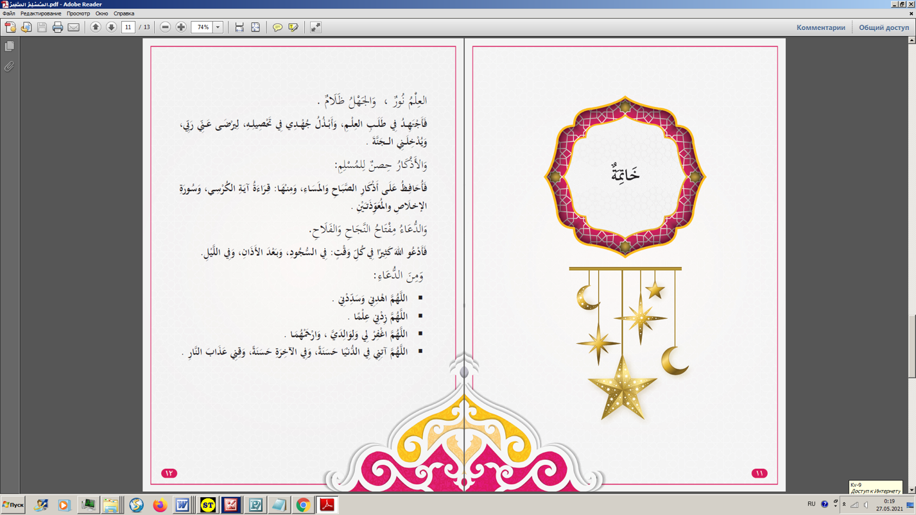

- 11 -

Завершення
- 12 -
Знання – світло, а невігластво – темрява.
Тому я прагну до знань і старанно намагаюся отримати їх, щоб мій Господь був задоволений мною і ввів мене до Раю.
Слова поминання Аллага (зікр) є фортецею мусульманина, тому я вимовляю їх щоранку та щовечора: читаю аят аль-курсі, сури «аль-Іхлас», «аль-Фалак» та «ан-Нас».
Звернення з благанням до Аллага (дуа) є ключем до успіху, тому я часто звертаюся з благанням до Аллага: будучи в земному поклоні, після Азана і вночі.
Деякі благання (дуа):
О Аллах, веди мене правильним шляхом і виправ мене!
О Аллах, додай мені знання!
О Аллах, пробач мені та моїм батькам і помилуй їх обох!
О Аллах, даруй мені в цьому житті благо, і в останньому житті благо, і захисти мене від вогню Пекла!

